**Linear Models Report**

**潘旻坤 22371303**

**1. 实验背景与目标**

给定一组二维数据，包含训练数据和测试数据。数据分布呈现显著的非线性特征。本实验目标如下：

1. 线性模型分析：使用最小二乘法、梯度下降法（GD）和牛顿法进行线性回归，对比训练与测试误差。
2. 非线性模型改进：通过多项式回归优化模型，验证非线性模型的性能提升。

**2. 方法描述**

2.1 线性回归模型

1. 最小二乘法（OLS）

OLS的目标是通过最小化观测值和模型预测值之间的垂直距离（残差）的平方和，找到最适合一组数据点的线（或超平面）来对数据分布进行拟合。找到一条能使得观测值和模型预测值之间的垂直距离和最小的直线，即



其结果为：



1. 梯度下降法（GD）

对于一个线性模型来说可定义损失函数



其中

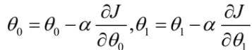

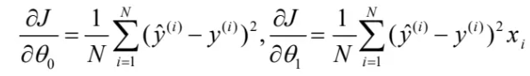

1. 牛顿法

利用损失函数的二阶导数（Hessian矩阵）加速收敛，通过二阶泰勒展开逼近最优解损失函数与最小二乘法相同。参数更新公式：



2.2 非线性模型（多项式回归）

多项式数据拟合是一种常用的拟合方法，用于通过多项式函数对一组数据进行逼近或拟合。可将表达式写为：

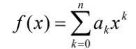

## **实验结果与分析**

### 3.1线性模型性能对比

最小二乘法、梯度下降法和牛顿法的训练集和测试集拟合结果如下图所示：

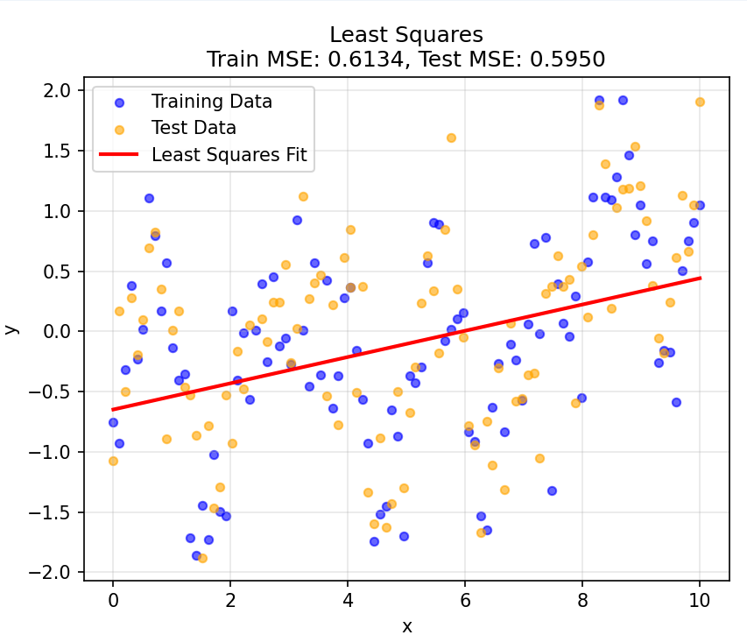

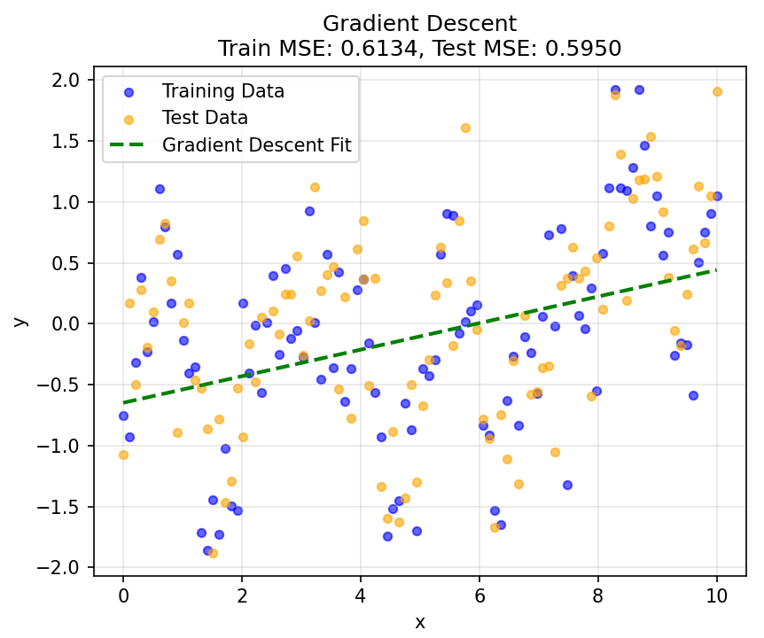

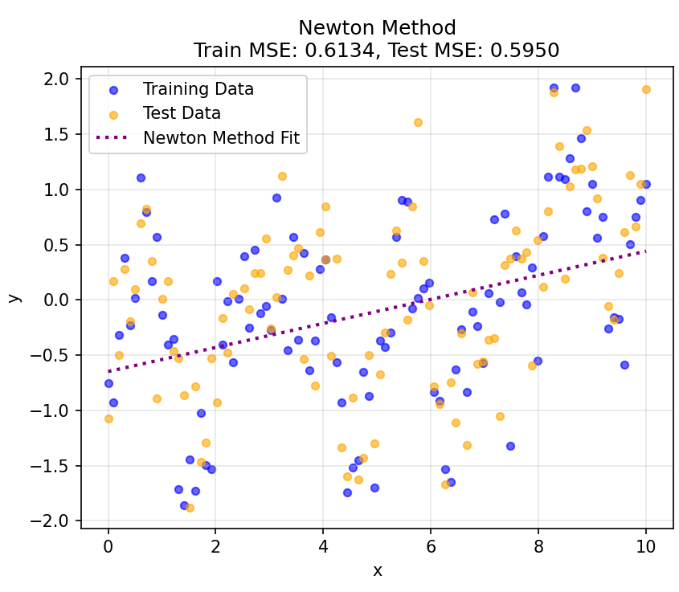

三种方法计算得训练误差和测试误差如下：

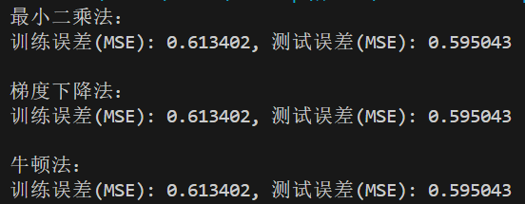

三种方法结果一致，验证了算法的正确性。但误差较高，表明线性模型无法捕捉数据非线性特征。

### 3.2 非线性模型性能对比

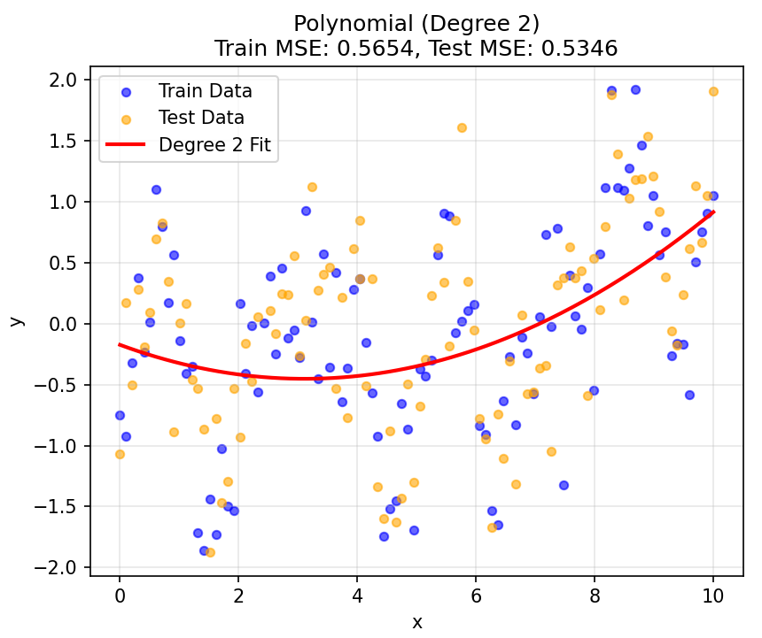

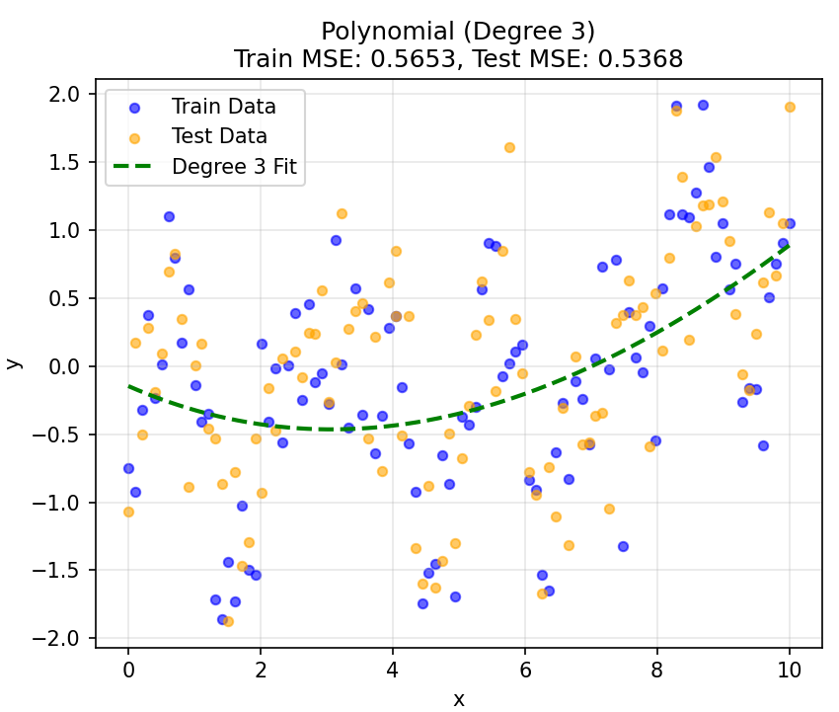

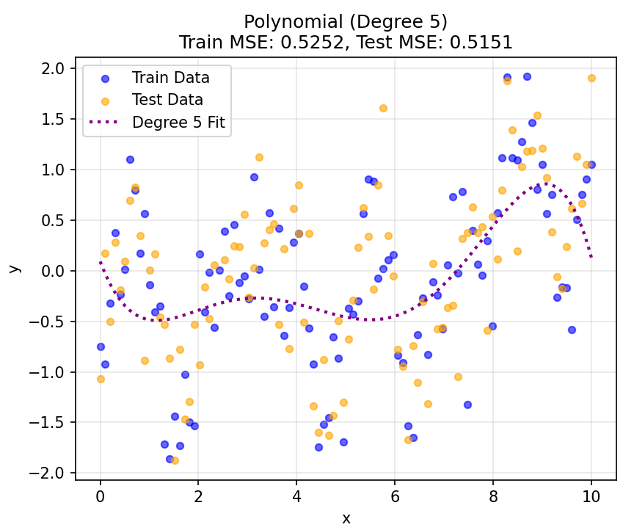

二次和三次时基本捕捉数据趋势，但部分区域拟合不足；五次时达到最佳MSE，训练误差最低且测试误差同步下降，未出现明显过拟合现象。

1. **总结**

在本次线性模型实验中，通过使用python编写三种线性模型的算法，我对于这三种线性模型有了更深的理解和认识。当选择合适的学习率且迭代次数足够大时，梯度下降的结果会无限接近于最小二乘法的结果。但由于要拟合的数据本身具有非线性，所以三种线性模型在上面的表现均不佳。在多项式回归过程中没有出现明显的过拟合现象，但是随着次数增加，过拟合现象可能会发生。